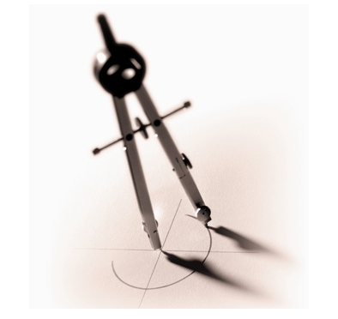
NOM :
Prénom :
Classe :
Repérer les actionneurs et les capteurs
Exercice
Automatisme

Compétence :
Repérer les capteurs et les actionneurs

Objectif : être capable de repérer les actionneurs et les capteurs.

Système : encaisseuse mécasysteme

Q1 : Repérer ci dessous la partie commande et la partie opérative
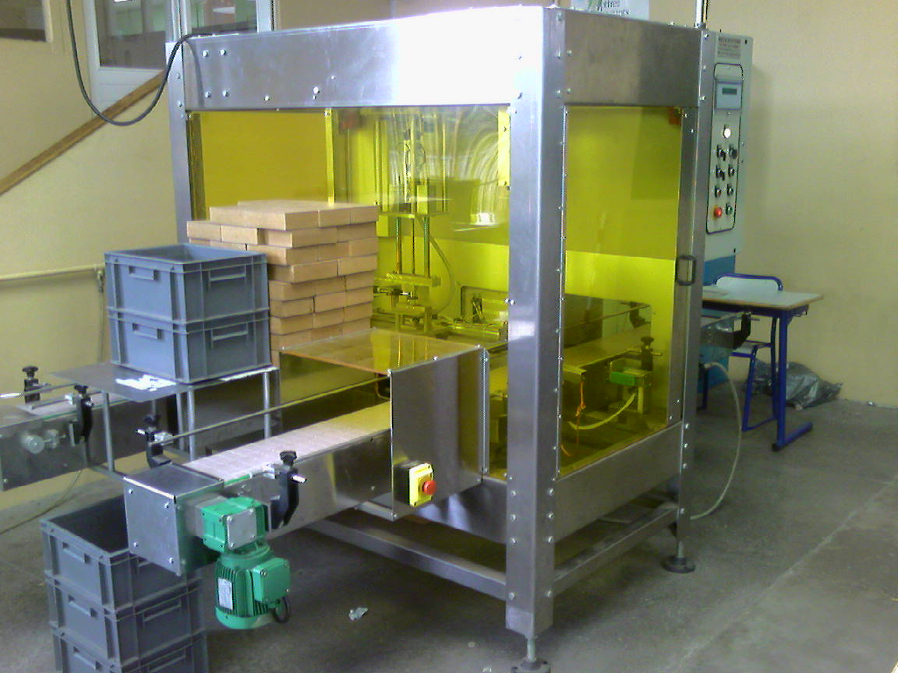

Partie
..................................

Partie
..................................

Q2 : Compléter le SADT du système mécasysteme (voir liste de mots ci dessous)

- Encaisseuse mécasysteme
- Remplir des caisses
- Produits + caisses vides
- Caisses pleines de produits
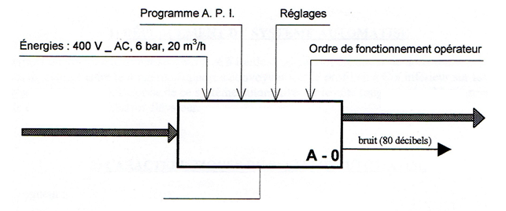

.............................................
.............................................

.............................................

.............................................

NOM :
Prénom :
Classe :
Repérer les actionneurs et les capteurs
Exercice
Automatisme

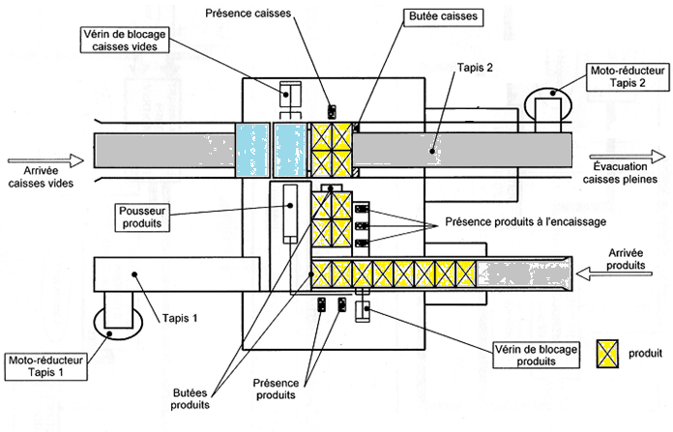
SCHEMA 1

Pour permettre au système de remplir des caisses vides, il faut :
- Convoyer les produits, les caisses
- Former des couches de produits
- Déplacer les couches de produits dans les caisses vides
Le système permettant de déplacer les couches de produits dans les caisses vides ne sera pas étudié ici.

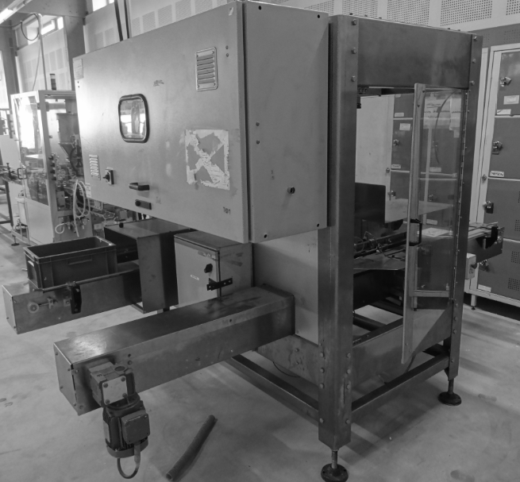

Etude du convoyeur de produits

Q3 : Nommer ci dessous l'actionneur qui permet de convoyer les produits. (voir schéma 1 ci dessus)

........................................................................................................................

NOM :
Prénom :
Classe :
Repérer les actionneurs et les capteurs
Exercice
Automatisme

Etude de la partie "former des couches de produits"
Nommer ci dessous les actionneurs et les capteurs qui permettent de former une couche de produits et de déplacer cette couche au centre du système (voir schéma 1)
..........................................................................................................................................
..........................................................................................................................................

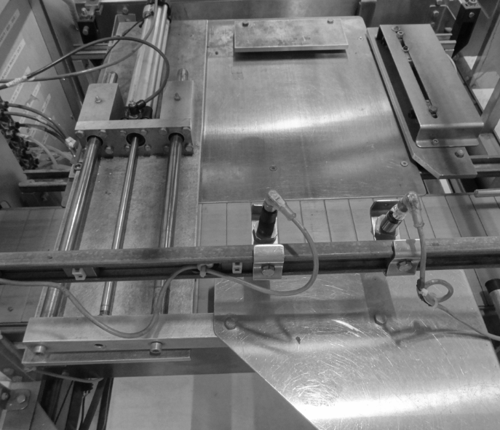

..........................................................................................................................................

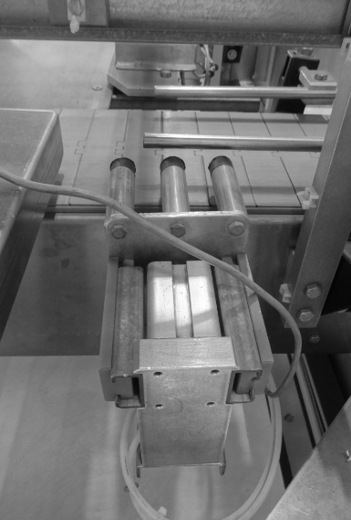

..........................................................................................................................................

Etude du convoyeur de caisses

Q3 : Nommer ci dessous l'actionneur et le capteur qui permettent de bloquer et de détecter la présence de caisses.
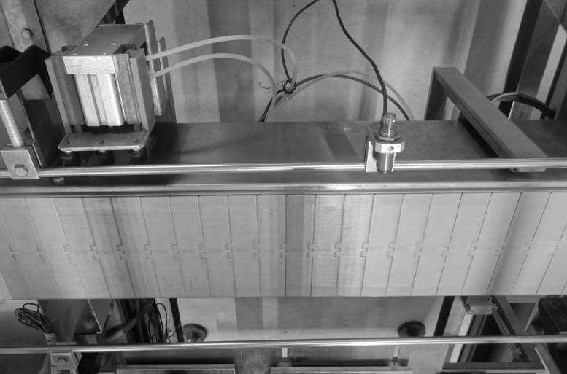
Butée de caisses

........................................................................................................................

........................................................................................................................

